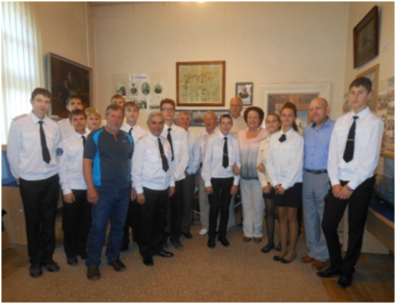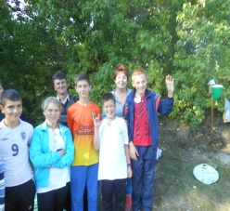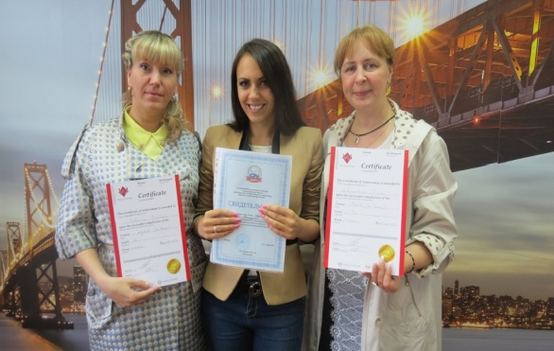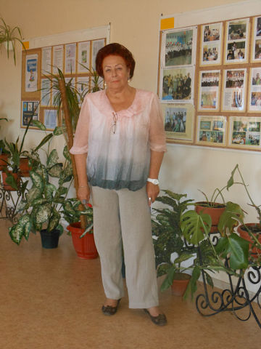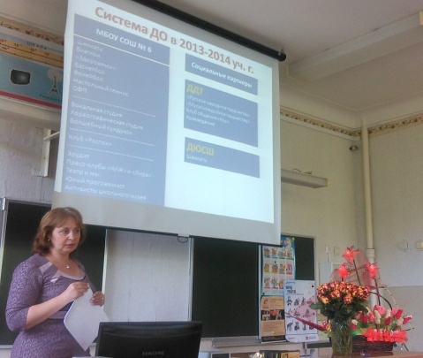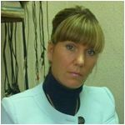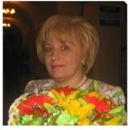

20 сентября учащиеся 9 – 11 классов МБОУ СОШ № 6 приняли участие в презентации Новой книги члена Союза писателей России, военныйого журналиста, член Союза журналистов России – Сергея Александровича Гурова - «Балтийский флот России в Первой мировой войне».

Книга продолжает серию изданий о Балтийском флоте, рассказывая о героических кораблях флота, навсегда вписавших свои имена в боевую летопись старейшего флота России.

Эта книга – о кораблях Балтийского флота, участвующих в первой мировой войне и оставивших свои имена на скрижалях истории. Линейный корабль «Слава», Броненосный крейсер «Рюрик», крейсер 1 ранга «Аврора», подводные лодки «Окунь».

 С огромным интересом и вниманием ребята слушали писателя. Перед ними также выступил вице-адмирал Флота Литвинов В. И.

**Петропавловский И., спецкор 9а класса**

В в 6-7 классах среди девушек была проведена конкурс – игра «Девичьи посиделки».

Девушки не только разгадывали кроссворды, ребусы и викторины, но соревновались в элементах домоводства. Складывали красиво салфетки, делали именные карточки, показывали своё мастерство в приёме гостей.

Занятие провела учитель технологии Дюбкина Наталия Александровна.

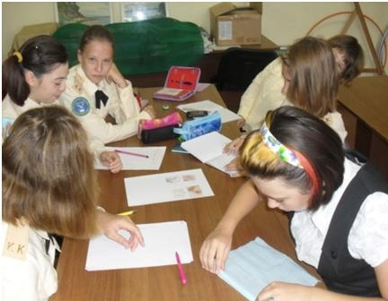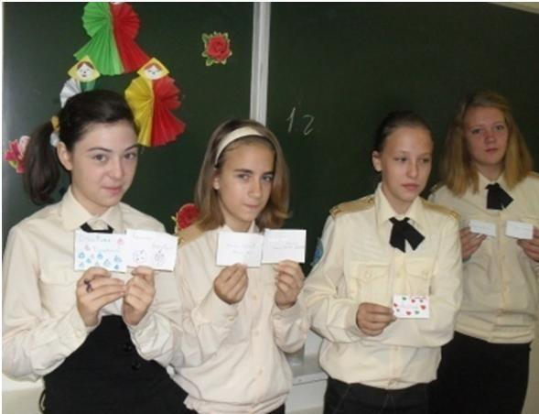

23 сентября юные музееведы во главе с заместителем директора по воспитательной работе Мусоркиной И.А. организовали субботник на Братской могиле по ул.Красной Армии.

 Учащиеся 7а класса подмели листву, поправили цветы и венки, подобрали мусор

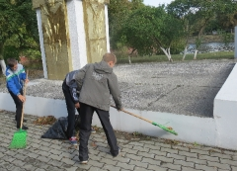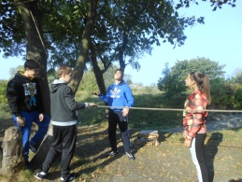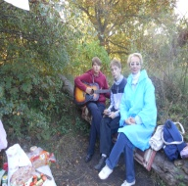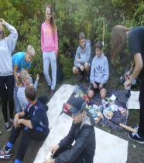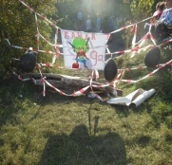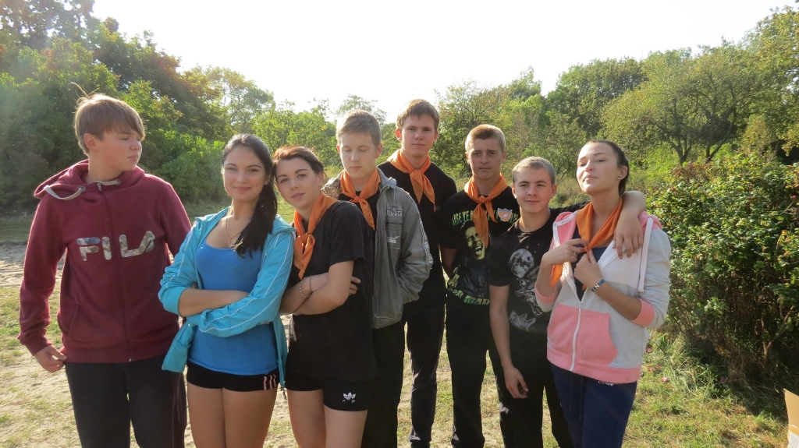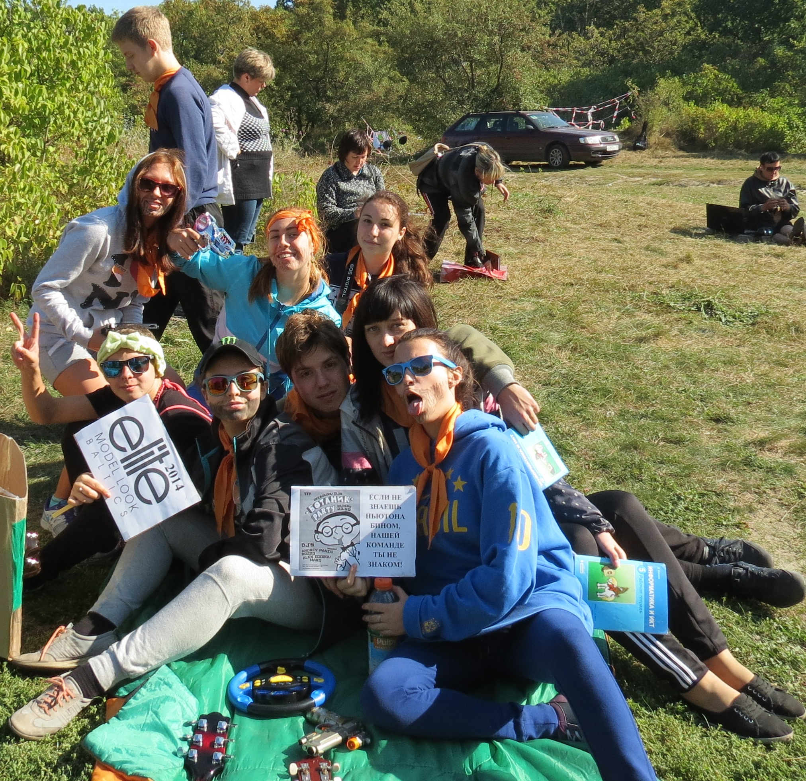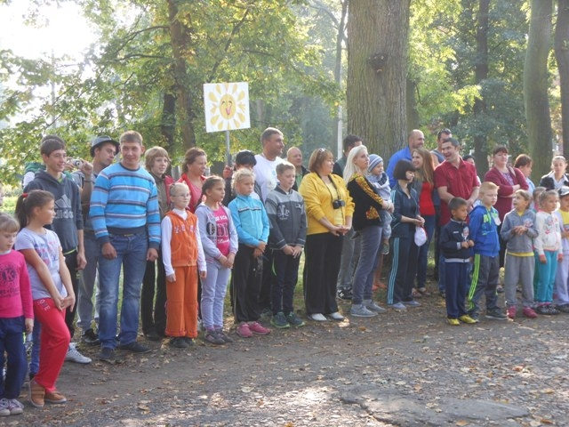

20 сентября в субботний и солнечный день парк им. Головко с 10:00 утра зазвенел веселыми детскими голосами. Учащиеся начальных классов МБОУ СОШ №6 собрались на свой традиционный спортивно - семейный праздник «Папа, мама, я – спортивная семья».

 Открытие праздника началось с парада и приветствия директора школы Л.А. Захаренко. Ребята представляли собственноручно подготовленные эмблемы с названием команды и девизы. После жеребьевки команды стартовали по веселой спортивно-игровой трассе с мамами, папами,

дедушками и бабушками. Не по-осеннему теплый день, яркое солнышко и замечательное настроение помогли в организации и проведении праздника. С задачами строгого жюри отлично справились ребята 8а и 6б кадетских классов.

 По итогам соревнований все команды получили ценные и сладкие призы, грамоты в различных номинациях.

 Администрация школы благодарит всех ребят: 0а (восп. Иванова М.Е.). 1а (кл. рук. Ступчик Е.А.). 1б (кл.рук. Пейчева Н.С.). 2а (в отсутствии классного руководителя, возглавила выпускница прошлых лет нашей школы, мама капитана команды Мария Леснугина-Курилова). 3а (кл. рук.Тихонова Е.В.), 4а (кл.рук.Воробьева Л.Н.), 4б (кл. рук. Яковлева Н.И.), главного судью сор6евнований и автора проекта Раджабову Т.А.. председателя жюри Ткачеко О.В., ребят из судейской бригады и всех замечательных и спортивных родителей и энергичных бабушек и дедушек

**Спецкор Колесник В., ученица 8а класса**

15 сентября в нашей школе состоялся туристический слет, в котором приняли участие команды 5-11.

Погода выдалась замечательная, ребята обустраивали представляли свои бивуаки, проходили туристическую эстафету.

 Победителями стали классы:

сборная команда 10-11 класса

команда 8б и команда 6б

Лучшими были признаны бивуаки 10а и 7а классов.

Лучшими костровыми стали учащиеся 7а класса.

 Порадовали себя и зрителей номерами художественной самодеятельности на туристическую тему.

Учащиеся школы **Степаненко Никита (10а класс)** и **Петропавловский Игорь (9а класс)** стали победителями в конкурсном отборе претендентов на получение стипендии Губернатора в рамках программы поддержки талантливой молодежи.

Степаненко Никита стал обладателем ежемесячной стипендии в области образования и науки, а Петропавловский Игорь - в области культуры.

**Мы поздравляем ребят и желаем им дальнейших успехов в учебе, творчестве и исследовательской деятельности.**

***Пресс-клуб***

соответствующие сертификаты. И даже успели проверить полученные знания на областной олимпиаде для педагогов, не преподающих иностранные языки. Призовых мест не заняли, но показали очень достойный результат. Подобное испытание проводилось в нашем регионе впервые. В задания олимпиады были включены блоки по чтению, лексике, грамматике и говорению. Это позволило оценить компетенции педагогов по умению коммуницировать на английском языке.

**Спецкор Шароватов П. ученик 11а класса**

Одним из приоритетных проектов системы образования региона является лингвистическое направление. Огромное внимание уделяется знанию иностранных языков учителями, не преподающими иностранный язык.

 Учителя нашей школы *Мусоркина Ирина Анатольевна (учитель информатики), Якунина Светлана Геннадьевна (учитель музыки)* прошли курс обучения английского языка в лингвистическом центре Welcome и получили соответствующие сертификаты. И даже успели проверить

**Ухабина М. Г. - победитель**

**2012 года**

**Л. А. Захаренко - победитель**

**2010 года**

**Мусоркина И. А. - победитель**

**2014 года**

**Якунина С. Г. - победитель**

**2014 года**

**Ими гордится школа**

**Победители приоритетного проекта «Образование»**

[***Карпухин Михаил***](http://www.stihi.ru/avtor/edelweys)

**15 февраля 1989 года последняя воинская часть Советской армии покинула территорию Афганистана. Так закончилась Афганская война, начатая 25 декабря 1979 года.**  
**Кто сказал, что проиграли,  
Мы Афганскую войну,  
Что страну мы покидали,  
Без победы в том году.  
  
Да, день победы в той войне,  
Увидеть было не дано,  
Но мы вернулись в феврале,  
Домой с победой всё равно!**

**Стр. №4**

**Материал подготовили учащиеся 8а класса**